HỘI ĐỒNG GIÁM MỤC VIỆT NAM
Logo Năm Mục Vụ Gia Đình 2019
Chủ đề: “Đồng hành với những gia đình gặp khó khăn”

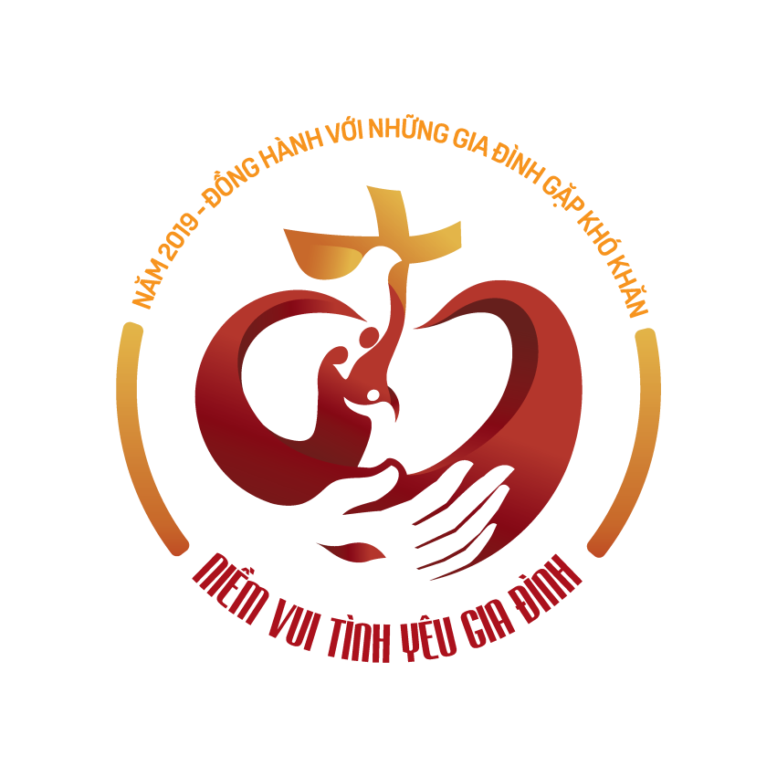

Ý NGHĨA LOGO

“Người ta cứ dấu này mà nhận biết chúng con là môn đệ Thầy. Là chúng con yêu thương nhau”. (Ga 13, 35)
Dấu chỉ mà Chúa Giêsu muốn nhắc đến ở đây là dấu chỉ của sự yêu thương. Không có yêu thương, con người sẽ chết trong tội lỗi.

Bàn tay mang dấu đinh của Chúa Giêsu là dấu chỉ của tình yêu Thiên Chúa dành cho nhân loại. Bàn tay phía dưới vừa là bệ đỡ vững chắc cho gia đình vững vàng trước sóng gió, nâng đỡ bảo bọc gia đình trong tình yêu nồng nàn của Chúa. Dấu đinh tình yêu này nhắc nhớ mỗi gia đình cũng phải hy sinh, quên mình, và yêu thương.

Trái tim được gắn kết từ hai ngọn sóng diễn tả chiều kích sâu xa của tình yêu. Ngọn sóng là hiện thân của những gian nguy, bất trắc trong cuộc sống gia đình luôn ập đến bất cứ lúc nào. Nhưng với lòng tín thác vào Thiên Chúa là tình yêu, sóng gió sẽ tan biến, đức tin sẽ trở thành nguồn trợ lực dẫn đưa gia đình vượt qua mọi khó nguy để đến được bến bờ an vui, gắn kết mỗi thành viên nên hiệp nhất trong trái tim yêu thương tuyệt hảo.

Gia đình chính là nơi bắt đầu cho một tình yêu. Hình ảnh Gia đình hướng đến Thánh giá được phác họa như chính lời tuyên thệ năm xưa của đôi hôn phối trước mặt Thiên Chúa và Hội thánh. Đồng thời, hình ảnh này thúc đẩy các Gia đình Công giáo đang sống trong đau khổ, chạy đến với Tình Yêu cứu độ từ Thánh giá Chúa Giêsu để được nâng đỡ và chữa lành.

Hình ảnh Thánh giá được đặt ở đỉnh cao diễn tả Hội Thánh là chứng từ Tình Yêu của Thiên Chúa giữa cuộc đời. Chim bồ câu diễn tả sự hiện diện sống động của Chúa Thánh Thần trong cuộc sống và đảm bảo sự đồng hành thiết thân của Hội thánh với Gia đình. Hội thánh được khai sinh từ tình yêu Thiên Chúa, vì thế các Gia đình Công Giáo cần trở thành chứng nhân tình yêu trong cuộc sống.

Màu sắc chủ đạo được thể hiện là sắc đỏ nồng cháy của lửa. Đó là ngọn lửa tình yêu, xuất phát từ trái tim yêu thương của Thiên Chúa dành cho các Gia đình. Màu vàng của Thánh giá là dấu chỉ mời gọi các Gia đình phải sống trọn vẹn bí tích hôn nhân. Màu trắng tinh khôi thúc đẩy tình yêu thuần chất, biết vượt thắng cám dỗ, biết tha thứ, hoán cải và khao khát được chữa lành. Ba màu sắc này được phối quyện để khắc họa thông điệp gửi gắm đến các gia đình đang đau khổ.

